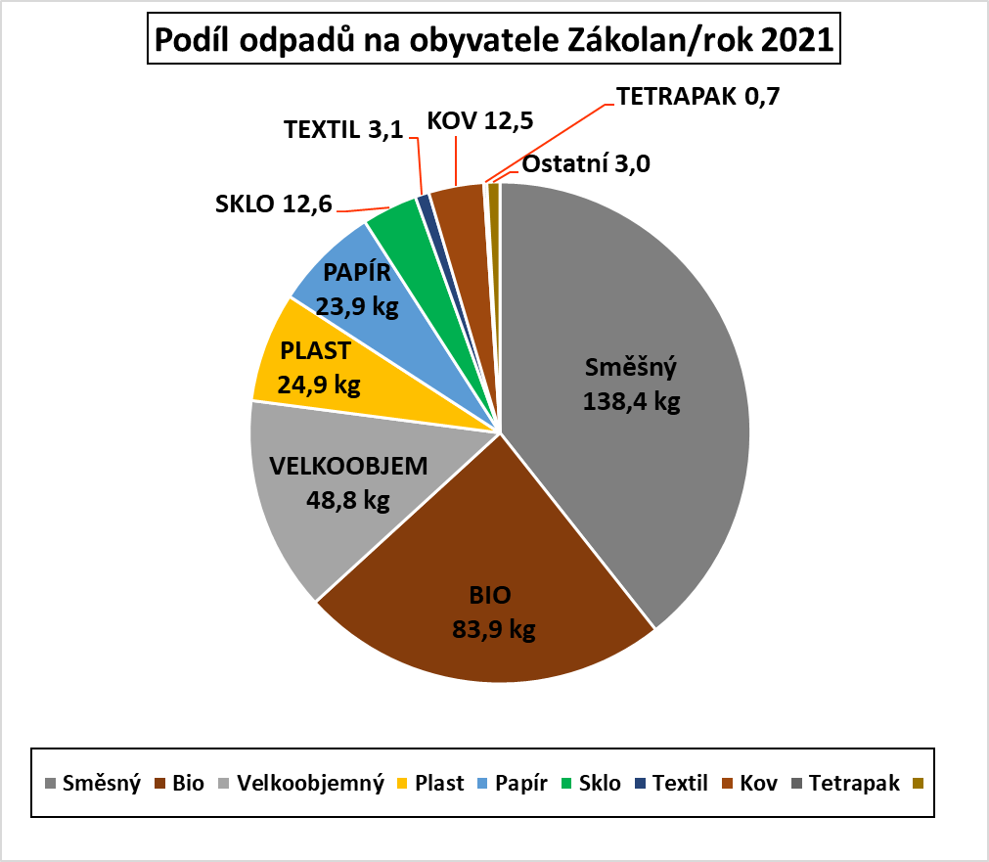
575 obyvatel, 351,8 kg celkem osoba/rok

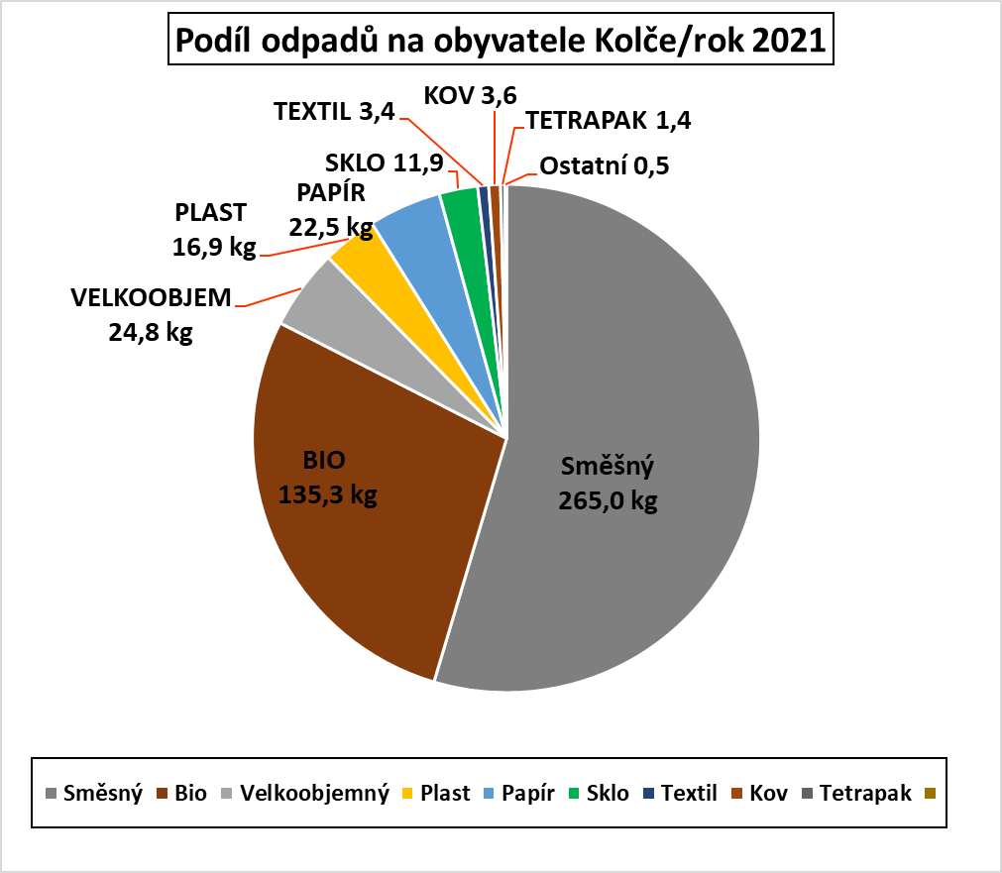
568 obyvatel, 488, 4 kg celkem osoba/rok

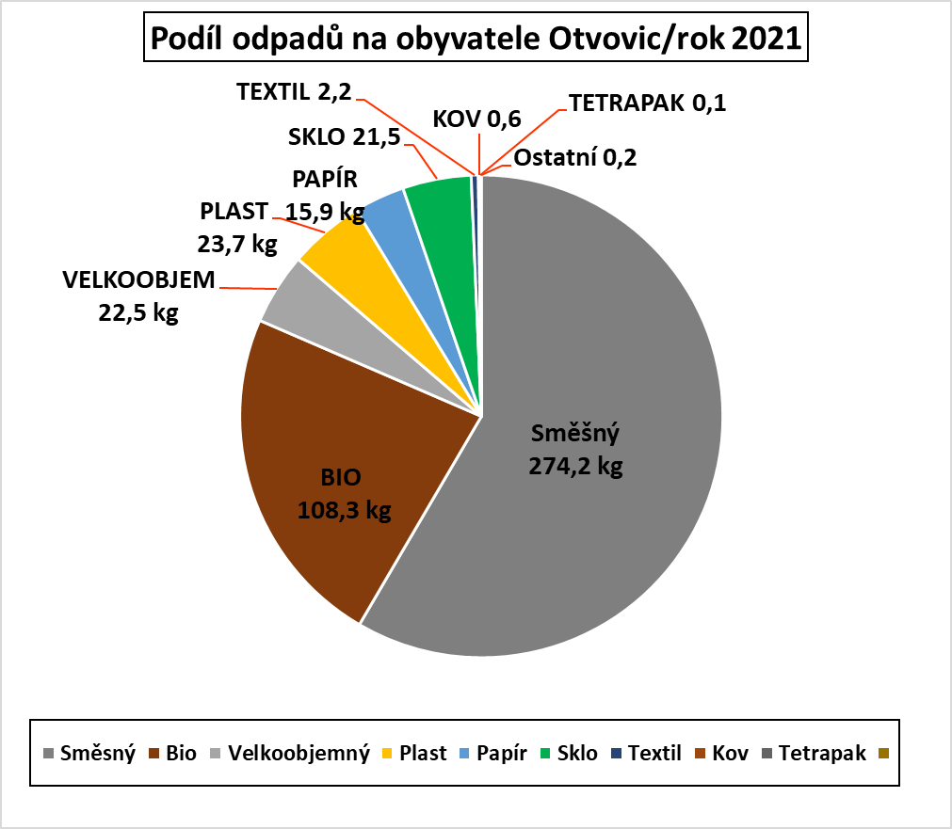
819 obyvatel, 470, 9 kg celkem osoba/rok

